Муниципальное бюджетное учреждение
дополнительного образования «Станция юных натуралистов»
Ханты-Мансийский АО-Югра, г. Ханты-Мансийск,
Объединение «Растительный мир Югры»

Использование многолетних жизненных форм растений
в озеленении территории города Ханты-Мансийска

Автор: Соломатина Елизавета Павловна,
8 класс

Руководитель: Панькова Ирина Львовна,
почетный работник общего образования
Российской Федерации,
педагог дополнительного образования,
МБУ ДО «Станция юных натуралистов»
г.Ханты-Мансийска

2019
ОГЛАВЛЕНИЕ

Введение……………………………………………………………………………3
Механизмы решения задач………………………………………………………..5
Роль зеленых насаждений в оценке окружающей среды..……………….……..6
Биологические особенности декоративных растений…………………………..8

Результаты исследований………………………………………………………..12
Заключение……………………………………………………………………….13
Список использованной литературы…………………………………………… 14
Приложение……………………………………………………………………….15

ВВЕДЕНИЕ
Навсегда ушло время, когда климат считался непреодолимым препятствием для озеленения Севера. Опыт ученых-практиков позволяет рассматривать городские поселения, как достаточно перспективные территории для создания парковых зон.
Зелёные насаждения, являясь основным элементом художественного оформления города, играют важную роль в его благоустройстве, имеют огромное значение в жизни человека, и одним из путей улучшения городской среды. Зеленые насаждения поглощают пыль и токсичные газы. Растения обогащают воздух кислородом, полезными для здоровья человека фитонцидами и легкими ионами, поглощают углекислый газ. Растения выполняют не только свою биологическую и экологическую функцию, но и психологическую, так как богатство красок, запах цветов, шелест листвы в сочетании с положительным влиянием насаждений на микроклиматическую обстановку весьма благотворно действует на эмоциональное состояние человека, делает жизнь более комфортной. Скверы и бульвары придают живописность облику города, вносят необходимое разнообразие и выразительность в его объемные решения, чего нельзя добиться только сочетанием зданий, площадей, улиц.
Перед озеленителями встала трудная задача: найти такие многолетние формы жизни из различных пород деревьев и кустарников, которые выдержали бы наш суровый климат - короткое прохладное лето, заморозки в июне. Познакомились с биологическими особенностями произрастающих растений, декоративные свойствами. В результате введение в озеленение интродуцентов видовой состав многолетних форм растений стал разнообразней на территории скверов города. Интродукция — это внедрение новых пород в культуры за пределами их естественного ареала (приложение № 1,2,3).
Наиболее часто в нашем городе встречается самый простой тип озеленения, который заключается в том, что по обеим сторонам улицы, между тротуаром и проезжей частью, сажают по одному ряду деревьев с присоединением к ним группы из кустарников. Так озеленена ул. Мира, ул. Калинина, ул. Гагарина. На территории скверов бордюры из лапчатки (Potentilla), барбариса, посажены аллеи акации желтой (Caragana arborescens)
Особый интерес в озеленении города представляют кустарники, многолетние цветы. В отличие от однолетников, имеющих декоративную ценность, непродолжительный период времени цветения и при этом требующих значительных ежегодных затрат на рассаду и высадку, многолетники, выходящие из-под снега и уходящие под снег зелёными, могут существенно повысить декоративность озеленяемых территорий при фактическом снижении затрат. (приложение № 3). Там, где нельзя проводить озеленение традиционными методами и приемами, применяются новые методы контейнерного озеленения, что позволяет не только создать благоприятный ландшафт территории, но и поддерживать или изменять его в зависимости от времени года.
Гипотеза: Использование красивоцветущих декоративных кустарников деревьев делает наш город привлекательным и красивым, но устоят ли, перед сибирскими морозами? пройдут акклиматизацию?
Актуальность: Сохранение здоровья является приоритетной, зависит во многом от человека. Учиться видеть экологические проблемы вокруг, а не только их фиксировать, но и постараться ликвидировать, задача очень важная для молодого поколения.
Проблема- найти такие многолетние формы жизни из различных пород деревьев и кустарников, которые выдержали бы наш суровый климат - короткое прохладное лето, и заморозки.
Цель работы:
Изучить многолетние формы растений, используемых в озеленении территории города, оказывающих благотворное влияние на психоэмоциональное состояние человека и его здоровье.
Задачи:
- Изучить литературные источники по экологическим проблемам зелёных насаждений в антропогенных ландшафтах.
- Проводить обследования скверов, улиц города, определить многолетние формы жизни растений, произрастающие на территории рекреационной зоны.
- Изучить роль зеленых насаждений в оценке окружающей среды.
В нашей работе мы используем несколько методов: исторический – опрос старожилов города, описательный: описание биологических объектов, проведение идентификации растений, аналитический: количественный учет высаженных растений, приживаемость. Учет высаженных растений, приживаемость, результаты представлены в виде хронологической таблицы, фотосъемка. (Приложение № 2).

МЕХАНИЗМЫ РЕШЕНИЯ ЗАДАЧ
1.Начало проекта – сентябрь, первая задача проводить обследования скверов улиц города, на предмет озеленения декоративными многолетними формами растений.
2.Определить многолетние формы жизни растений произрастающие на данной территории.
3.Распознавать растения с помощью справочной литературы, провести идентификацию видов.
3.Произвести количественный учёт данных многолетних декоративных культур, занести в таблицу.
4.Произвести фотосъёмку растительных объектов.
5.Подготовить запрос в департамент городского хозяйства администрации города по вопросу предоставления информации о многолетних насаждениях, высаженных на территории города Ханты-Мансийска.
Возможные трудности:
1.Распознавание многолетних жизненных форм цветочно-декоративных растений.
2.Производить количественный учёт видового состава деревьев и кустарников на территории скверов.
Преодоление трудностей:
1.Распознавать цветочно-декоративные культуры путём идентификации.
2.Обследовать территорию за короткий промежуток времени.

РОЛЬ ЗЕЛЕНЫХ НАСАЖДЕНИЙ В ОЦЕНКЕ ОКРУЖАЮЩЕЙ СРЕДЫ
Зеленые насаждения не только снижают уровень загрязнения запыленности воздуха, эффективно очищают городской воздух от пыли. Этот процесс происходит следующим образом. Загрязненный воздушный поток, встречающий на своем пути зеленый массив, замедляет скорость, в результате чего под влиянием силы тяжести 60--70% пыли, содержащейся в воздухе, оседает на деревья и кустарники. Некоторое количество пыли выпадает из воздушного потока, наталкиваясь на стволы, ветви, листья. Значительная часть пыли оседает на поверхность листьев, хвои, веток, стволов. Во время дождя эта пыль смывается на землю. Под зелеными насаждениями вследствие разности температур, возникают нисходящие потоки воздуха, которые также увлекают пыль на землю. Распространению или движению пыли препятствуют не только деревья и кустарники, но и газоны, которые задерживают поступательное движение пыли, перегоняемой ветром из разных мест. Пыле задерживающей способностью лидирует: береза повислая, жимолость татарская, желтая акация (Caragana arborescens).
Ветрозащитными свойствами обладают зеленые насаждения даже сравнительно небольшой высоты и плотности посадки.
Увлажнение воздуха.
Нагреваясь, поверхность листьев деревьев и кустарников испаряет в воздух большое количество влаги. Если принять относительную влажность на улице, равной 100%, то в жилом квартале с озеленением влажность будет составлять 116%, на бульваре --205%, в парке - 204%. Повышение влажности на 15% воспринимается организмом как понижение температуры на 3,5°С. Влажностный режим среди зеленых насаждений в жаркую погоду является благоприятным, легче переносимым для человека.
Зеленые насаждения уменьшают уровень шума, что в основном зависит от характера посадок, породы деревьев и кустарников, строения кроны. Плотные сомкнутые кроны деревьев снижают уровень шума до 15-18 дБА, т.е. до 25 %. (клен, липа, тополь, дуб, береза).
Хорошими поглотителями свинца на обочинах дорог являются: акация желтая, липа, береза. Наиболее устойчивы, к загрязнению воздуха газами, тополь, ива белая, сирень. Осина и ольха поглощают сернистый газ. Вяз обыкновенный – сернистый газ и пыль. наиболее устойчивы к загрязнению воздуха газами, ива белая, клен американский, акация, сирень, береза бородавчатая.
Зеленые насаждения повышают ионизацию атмосферного воздуха, уменьшают его бактериальную загрязненность, обогащая воздух кислородом и фитонцидами. Большинство растений выделяет летучие и нелетучие вещества - фитонциды, обладающие способностью убивать вредные для человека болезнетворные бактерии или тормозить их развитие. Например, фитонциды дубовой листвы уничтожают возбудителя дизентерии. К числу ярко выраженных фитонцидных деревьев и кустарников относятся береза, дуб, тополь, черемуха. Известно более 500 видов деревьев, имеющих фитонцидные, свойства. Особенно много фитонцидов образуют хвойные породы; 1 га можжевельника выделяет в сутки 30 кг летучих веществ. Большое количество фитонцидов (20--25 кг) выделяют сосна и ель. Поэтому лечебницы для больных, страдающих легочными заболеваниями, строятся вблизи или на территории хвойных лесов. Благодаря способности растений выделять фитонциды воздух парков содержит в 200 раз меньше бактерий, чем воздух улиц. Высокой фитонцидностью обладает ель колючая, липа мелколистная, сирень венгерская.
Состояние зеленых насаждений на урбанизированных территориях свидетельствуют о степени экологической безопасности для человека и качестве окружающей среды. Оценку жизнеспособности можно провести по визуальной методике В.А. Алексеева по особенностям кроны (Приложение Таб. 4).
Большое значение имеют зеленые насаждения и в решении проблемы организации отдыха населения. Зеленая окраска листвы, ее тихий шелест, мягкий рассеянный свет в садах и парках, менее высокая температура в жаркие дни, наличие в воздухе фитонцидов, бальзамических и других веществ, выделяемых растениями, оказывают благотворное физиологическое действие на нервную систему человека, снимают напряжение, укрепляют здоровье человека и повышают его работоспособность.
Радуют глаз композиции, как цветущие, так и лиственно-декоративные, с ранней весны до глубокой осени. Многие декоративные культуры красиво смотрятся даже зимой, например, хвойные декоративные культуры: можжевельник, туя, ель. Красивы свободно растущие живые изгороди из колючего кустарника барбариса Тунберга с его компактной шаровидной кроной, ярко-зеленой — летом и огненно-красной — осенью.
Отрицательное влияние: тополь- 1) при цветении образует пух вызывающий аллергические реакции у населения. 2) становится причиной пожаров. 3) слабая корневая система является причиной падения деревьев, а в следствии травм и повреждений.

БИОЛОГИЧЕСКИЕ ОСОБЕННОСТИ ДЕКОРАТИВНЫХ РАСТЕНИЙ

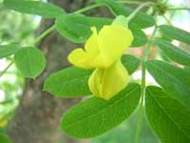
Акация желтая (Caragana arborescens) -листопадный кустарник, достаточно неплохо переносит сложные городские условия, обогащая почву азотом его можно и стричь, формируя компактные кусты. В частности, очень эффектно выглядят групповые и одиночные посадки, особенно эстетичные в период цветения. Этот морозостойкий, солевыносливый кустарник может расти на сухих и бедных почвах, хорошо переносит обрезку, в связи с этим часто используется для живых изгородей.
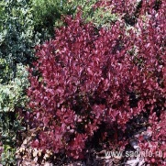
Барбарис (BERBERIS). сем. Барбарисовые- декоративные качества с его неприхотливостью делают его многочисленные сорта любимицем в озеленении. Используют в солитерных и групповых посадках, в альпинариях, в качестве почвопокровного растения. Изгороди из этих кустарников непроницаемы, прекрасно стригутся, позволяя придавать кустам любые очертания. Для условий средней полосы России это наиболее подходящая культура для их создания. это растение эффектно во время цветения и во время плодоношения, а в осеннем наряде окраской листвы
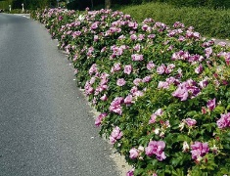
Роза морщинистая, или ругоза ( Rosa rugosa)- В озеленении розу морщинистую применяют в одиночных и групповых посадках, в качестве низких средних живых изгородей, для укрепление склонов, откосов Она хорошо стрижется, засухоустойчива, газоустойчива растет на любых почвах. Неприхотлива, зимостойка при хорошем уходе цветет. Растение зацветает в конце мая — начале июня и цветет почти все лето, украшая городской пейзаж. Потом появляются плоды, которые выглядят не менее нарядно и необычно. Шиповник можно высаживать в городских парках, скверах, на клумбах, возле различных учреждений, во дворах жилых массивов, в общем, везде, где нужно, чтобы было красиво, и при этом не хлопотно в плане ухода.
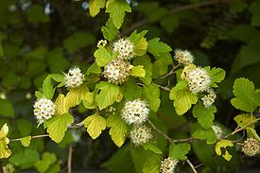
Пузырепло́дник (лат. Physocarpus) — род листопадных кустарников семейства Розовые. Некоторые виды используются как декоративные кустарники в одиночных и групповых посадках, в качестве подлеска в изреженных лесных насаждениях... Пузыреплодник – декоративный, очень неприхотливый листопадный кустарник. В озеленении дачных участков используются два, внешне похожих, вида растения – пузыреплодник калинолистной или спирея калинолистная (physocarpus opulifolius) и пузыреплодник амурский (physocarpus amurensis). Особенно декоративные пызыреплодники в фазе плодоношения даже зимой.
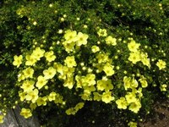
Лапчатка (Potentilla) семейства Розовые (Rosaceae). Многолетний невысокий кустарник высотой до 1-1,5 м, с широкой кроной до 1,5 м. Декоративные качества лапчаток привлекают многих садовников, широко применяются в озеленении. Нежные золотистые цветы лапчатки очень красиво смотрятся на фоне серебристых листьев. Обладает высокой жизнестойкостью.
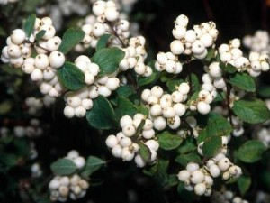
Снежноягодник (снежная или волчья ягода, снежник) – это род листопадных кустарников, относящ Жимолостные. Снежноягодник очень красив – в России это растение используется в озеленении еще с позапрошлого века. Сегодня выделено около полутора десятков видов снежноягодника. Высота растений варьируется в пределах 1-3 м. Мелкие плоды чаще всего белого цвета (цвет ягод, в зависимости от вида, может быть и другим — розовым и даже черным) появляются летом и могут оставаться на кустах на протяжении всей зимы (ягоды считаются ядовитыми, к тому не отличаются приятными вкусовыми качествами). В условиях дикой природы снежноягодник можно встретить в горных лесах, на сухих каменистых склонах и по берегам рек Северной Америки (именно этот регион считается исторической родиной растения).

Клен остролистный (Acer platanoides L.) помимо декоративных свойств, обладает еще массой преимуществ, которые делают его оптимальным решением для украшения городских ландшафтов: Клен остролистный помимо декоративных свойств, обладает еще, почти все сорта быстрорастущие; хорошо переносит и тень, и солнце, морозоустойчив; прекрасно чувствует себя в условиях городской загазованности; хорошо переносит пересадку, обрезку от пня дает обильную поросль; ветроустойчив.
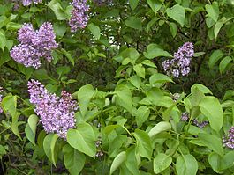
Сире́нь (лат. Syrínga) — род кустарников, принадлежащий семейству МаслиновыеМногие виды издавна применяются в озеленении, однако наибольшей популярностью пользуются сорта, полученные на их основе. Мировой сортимент этой культуры насчитывает более 2300 описанных сортов, при этом две трети из них получены с участием сирени обыкновенной. Сорта различаются по окраске, форме и размеру цветков, срокам цветения,
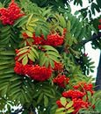
РЯБИНА - SORBUS - Род листопадных морозостойких кустарников и деревьев из семейства Розоцветных (Rosaceae). Рябины произрастают в лесах и гористых местностях, ареал их распространения простирается с крайнего севера до средней полосы северного полушария.
Рябины обладают высокими декоративными качествами: у них красивая форма кроны, привлекательная листва, особенно в осенней окраске, декоративные плоды, сохраняющиеся на ветвях и в зимний период. Благодаря неприхотливости, быстрому росту большинства видов, устойчивости к загрязнению воздуха, эти растения незаменимы в городском озеленении, широко используемые в садово-парковом строительстве.
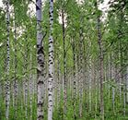
Betula семейство Берёзовые (Betulaceae). На сегодняшний день наблюдается тенденция высаживать на участках так называемые модные и престижные, зачастую экзотические и необычные растения. Березы любят хорошее освещение, но выносят и полутень. Легко выдерживают сильные морозы и перепады температуры. Почву предпочитают рыхлую песчаную или суглинистую. В ландшафтном дизайне береза используется для оформления групповых и одиночных посадок, массивов и аллей. Если придать кроне дерева интересную форму, из березы можно сделать весьма эффектного солитера.
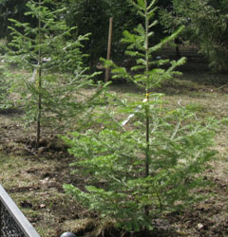
Ель обыкновенная, или Ель европейская (лат. Pícea ábies) — хвойное дерево, род деревьев семейства Сосновые (Pinaceae). растущая на огромной площади в северной и средней Европе, Финляндии, европейской части России Красивая конусовидная крона, высоту достигает 25–60 м, стройный ствол, поникающие или распростёртые ветви, лежащие слоями. Игловидная тёмно–зелёная хвоя. Корневая система поверхностная. Продолжительность жизни ели обыкновенной – до 300 лет– Хорошо переносит суровые зимы (морозостойка). Декоративна, теневыносливая, хорошо переносит стрижку, подходит для создания живых изгородей.
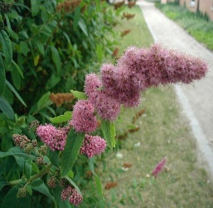
Спирея иволистная. Spirea salicifolia широко распространенный выносливый декоративный кустарник высотой 1,5–2 метра, характеризуется быстрым ростом, образует густой плотный куст и подходит для создания живой изгороди Морозостойка, требовательна к почве, укореняемость черенков даже без предварительной обработки их стимуляторами — 100 %.
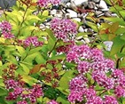
Спирея японская (spiraea japonica) – Занимают особенное место в ландшафтном озеленении. Эти красивоцветущие кустарники обладают оптимальным набором декоративных качеств и отлично чувствуют себя в условиях средней полосы. Во-первых, они привлекательны обильным и продолжительным цветением. Пышные и многочисленные соцветия спиреи собраны из большого количества мелких цветков белого или розового цвета. Кусты, сплошь усеянные белой и розовой «пеной», выглядят очень нарядно.

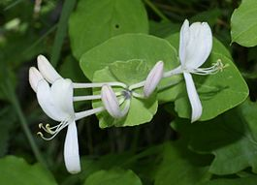
Жи́молость (лат. Lonícera) — род прямостоячих, вьющихся или ползучих кустарников семейства Жимолостные (Caprifoliaceae). Много видов жимолости очень часто разводятся в садах как красивые декоративные кустарники, хорошо пригодные для групп, аллей и беседок; российские виды цветут в начале лета, то есть в конце мая и до середины июня. В озеленении и ландшафтном дизайне чаще всего используют неприхотливые, декоративно цветущие виды жимолостей – жимолость татарская, Королькова, каприфоль. Жимолость может быть использована в одиночных посадках, в группах и в сочетании с другими растениями (очень привлекательно смотрится соседство жимолости с хвойными растениями). Из жимолостей получаются красивые живые изгороди.

РЕЗУЛЬТАТЫ ИССЛЕДОВАНИЙ
Правительственный сквер является местом отдыха горожан. Площадь занимаемой территории 7,4 га, является местом отдыха горожан. Первые аллеи были высажены 1977 году. Созданы и посажены аллеи из акации, последующие появляются бордюры из лапчатки (курильского чая). В сквере высажено 395 деревьев и 1769 кустарников. Наиболее высокие ели, березы, осины, яблони и рябина обыкновенная. Высажены молодые деревца кленов, яблонь. В нем обильно представлены кустарники: спирея, сирень (венгерская, крупная), ильм декоративно- цветущий, роза (морщинистая, сизая), боярышник, пузыреплодник, калина.
На альпийской горке многолетние травянистые растения представлены: пионами, солидаго, произрастают ирисы, аквилегия, флоксы, астильбы, очитки, спаржа, тюльпаны, незабудки, нарциссы
Городской сквер администрации (приложение № 3) Занимаемая площадь 3,8 га. В сквере городской администрации высажены: Береза 7, акация желтая 134; черемуха 2; Сирень 25; яблонь 14; можжевельник 2; Сквер Югра-классик (приложение № 5). В сквере Югра классик высажены: Березы 42, Барбарис 992, Боярышник 7, сирень 20, черемухи 6, ива 1.
Скверами называют небольшие участки, озелененные древесными и кустарниковыми породами, расположенные в городской застройке, обычно на площадях, проходные п предназначенные для кратковременного пребывания и отдыха.

ЗАКЛЮЧЕНИЕ
На пробных площадях проводился полный подсчет деревьев и кустарников, многолетних травянистых растений, предварительно каждую из территории сквера разбив на квадраты (1;2;3;4 и. т. д.) для удобства в количественном подсчете каждого экземпляра данного вида, проводили идентификацию работая с литературой, результаты заносили в таблицу, выстраивали диаграмму %. По результатам количественных подсчетов по видам лидируют виды региональной флоры (березы осины, рябины, калина, ель) особенно много деревьев и кустарников этого вида в озеленении улиц). Но появились в озеленении интродукционные растения, которые прекрасно произрастают в нашем городе, украшая и радуя жителей. По опросу старожил города в 80 годах в ассортименте озеленения преобладали (береза (betula), осины (aspen), рябины (sorbus), калина, (kalian), ель ( pícea ábies) с каждым годом внедрялись интродуценты. Одним из первых была введена в озеленение акация желтая (caragana arborescens), представляя зеленые изгороди. Барбарис на территории сквера Югра-классик занимает большую площадь территории (berbtris), жимолость татарская (L.tatarica роза морщинистая (Rosa rugosa), лапчатка (Potentilla) спирея иволистная (Spirea salicifolia). Артемия, (Artemisia L.) — полынь, пузыреплодник (Physocarpus), расширяется обеспечивая декоративный облик:
В одиночных посадках были использованы: Клен (Acer platanoides L.), сирень (Syrínga) боярышник (Crataégus), яблони, Снежноягодник (Symphoricarpos albus), пионы, (Paeónia) солидаго, (Solidago) ирисы (Íris).
По результатам нашего анализа мы определили:
1. Больше листопадных деревьев высажено в Правительственном сквере. Он был заложен одним из первых в 1977 году.
2. Значимая роль отведена кустарникам в Сквере у Югра-классик, Правительственный сквер. Так декоративные и быстрорастущие кустарники интродуценты хорошо акклиматизировались и прижились на территориях парках, скверах улицах города.
3.Многолетники, высаженые в правительственном сквере являются украшением территории после долгой зимы.
4.Хвойники занимают в скверах незначительную роль. (Результат работы см. прил. № 6)

СПИСОК ИСПОЛЬЗОВАННОЙ ЛИТЕРАТУРЫ

1. Алексеев В.А. Диагностика жизненного состояния деревьев и древостоев / В.А. Алексеев // Лесоведение. – 1989. – №4. – С. 51-57. .
2. Дьякова, Т.Н. Декоративные деревья и кустарники, новое в дизайне вашего сада, Т.Н. Дьякова. -М.: Колос, 2001-360с.
3. Колесников А.И. Декоративная дендрология / А.И. Колесников. – М.: Лесная. промышленность, 1974. – 704с. 3. Николаевский В.С. Экологический мониторинг зеленых насаждений в крупном городе: методы исследования /.
4. В.С. Николаевский, Х.Г. Якубов. – М.: ГОУ ВПО МГУЛ, 2008. – 67 с.
Мосеева, А.А. Городские зеленые насаждения и экология [Электронный ресурс]. – Режим доступа: http: // www. crimea. edu, свободный.
5. Классификация озелененных территорий [Электронный ресурс]. – Режим доступа: http: // www. glossary. ru, свободный.

.

ПРИЛОЖЕНИЕ

Приложение №1
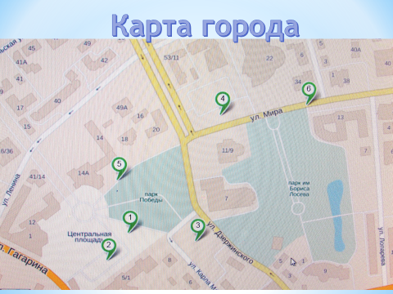
№1-№, 2-Правительственный сквер, № 3-Сквер городской администрации
№4-Сквер Югра-классик

Приложение №2

Таблица №1
№ | Правительственный сквер | №1 | №2 | №3 | №4 | №5 | №6 | Итого
1. | Берёзы | 39 | 44 | 39 | 150 | 69 | 44 | 346
2. | Осины |  |  | 24 | 21 | 3 | 5 | 53
3. | Ель |  | 2 |  | 10 | - |  | 12
4. | Рябина |  |  | 3 | 8 | 3 |  | 14
5. | Барбарис |  |  | 3 | 5 | - |  | 8
6. | Ольха |  | 8 |  |  | 2 |  | 10
7. | Ильм декоративный | 5 | - | 11 | 8 | 4 | 3 | 31
8. | Пузыреплодник |  | - | - | 1 | 20 | 7 | 28
11. | Роза |  |  |  | 2 |  | 2 | 4
12. | Плодовые деревья |  |  |  | 7 |  |  | 7
13. | Яблони | 14 | 6 | 2 | 6 | 2 |  | 30

Таблица №2
 | Правительственный сквер | №1 | №2 | №3 | №4 | №5 | №6 | Итого
1. | Лапчатка | 17 |  | 300 |  | 140 | 150 | 590
2 | Сирень | - |  | 3 |  |  |  | 3
3 | Клён | 10 |  |  |  | 2 |  | 12
4 | Калина | 4 |  | 2 | 10 | 7 | 5 | 28
5 | Акация |  |  | 132 | 85 | 1 | 6 | 224
6 | Голубые ели |  |  | 6 |  |  | 2 | 8
7 | Пихта |  |  | 3 |  |  |  | 3
8 | Пионы |  | 3 |  |  | 2 | 10 | 15

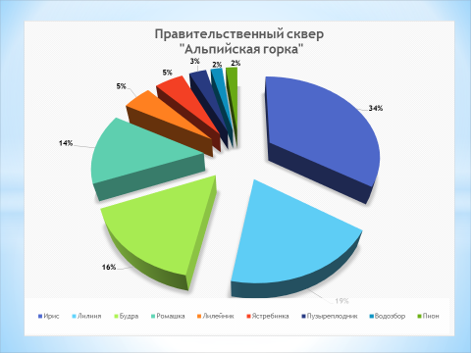
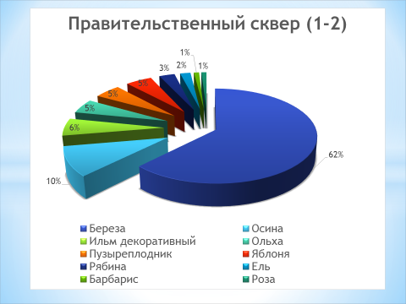
Приложение № 3
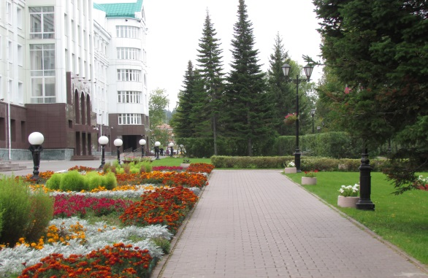
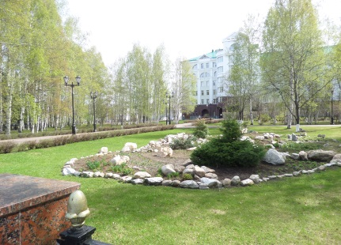

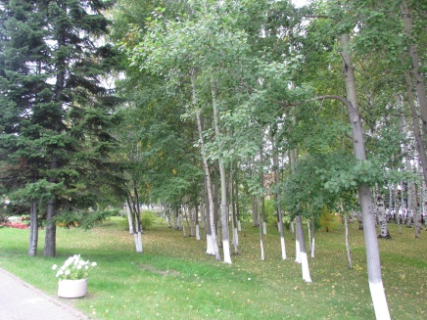
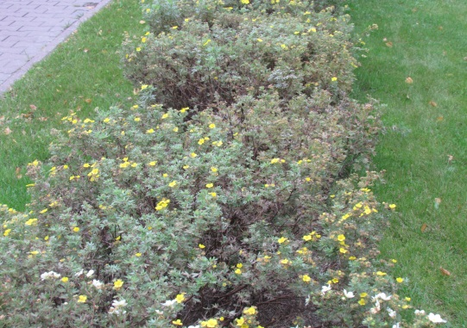
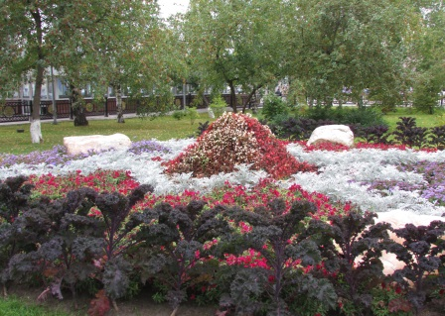

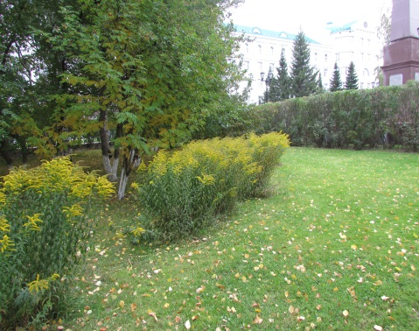
Приложение № 4
Таблица №2
Сквер городской администрации
№ | Декоративные культуры | №1 | №2 | №3 | №4 | №5 | №6 | итого
1. | Акация | 125 |  |  | 2 | 3 | 4 | 135
2. | Берёза | 6 |  |  |  | 1 |  | 7
3. | Черёмуха | 1 |  |  |  | 1 |  | 2
4. | Тополь |  | 1 |  |  | 1 |  | 2
5. | Сирень |  |  | 8 | 5 | 6 | 6 | 25
6. | Яблоня |  |  | 3 | 3 | 3 | 5 | 14
7. | Можжевельник |  |  |  |  |  | 2 | 2

Приложение № 5
Таблица №3
Сквер Югра- классик
№ | Декоративные культуры | №1 | №2 | №3 | №4 | №5 | №6 | №7 | №8 | итого
1 | Барбарис | 55 | 160 | 145 | 127 | 150 | 140 | 215 |  | 992
2 | Боярышник | 3 | 2 |  |  | 2 |  |  |  | 7
3 | Сирень |  |  | 3 | 2 | 3 | 3 | 9 |  | 20
4 | Берёзы | 25 | 13 | 2 | 1 | 1 | 1 |  |  | 42
5 | Осина |  | 1 |  |  |  |  |  |  | 1
6 | Черёмуха | 6 |  |  |  |  |  |  |  | 6
7 | Ива |  |  |  |  |  |  | 1 |  | 1

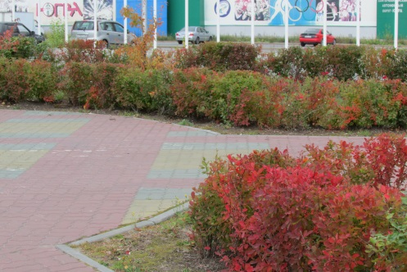
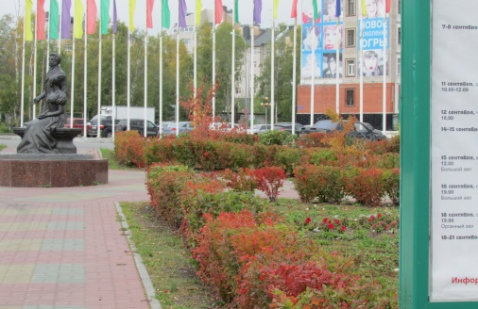
Приложение № 6

